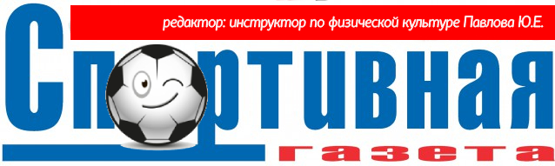

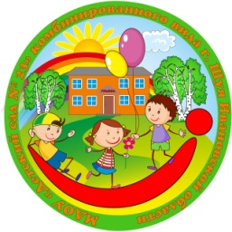
№ 1, октябрь 2022г.

Муниципальное дошкольное образовательное учреждение
«Детский сад №23» комбинированного вида г.о. Шуя

Рубрика: «КОНСУЛЬТАЦИИ»

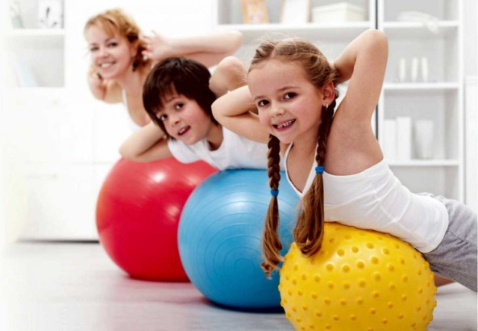
Когда ребенку исполняется 5 или 6 лет, родители начинают размышлять о выборе спортивной секции. В многообразии различных видов тренировок тяжело подобрать вариант, который не только понравится ребенку, но и будет укреплять его здоровье. Чтобы сделать осознанный и безопасный для малыша выбор, изучите наше руководство по выбору спортивных занятий для дошколят.

Детский спорт с пользой для здоровья!
Прежде чем отдавать свое чадо в спортивную секцию, сходите с ним на осмотр к специалисту. В данном случае лучше выбрать консультацию двух врачей — при спортивном клубе и участкового педиатра. Педиатр знает все нюансы здоровья вашего малыша, а врач при секции знает специфику отдельных видов нагрузок. Только заручившись одобрением докторов, можно планировать график тренировок.
Любые серьезные проблемы с дыхательной или кровеносной системой могут быть противопоказанием к занятиям активными видами спорта. Если у ребенка повышенное давление, нарушенные сердечный ритм или бронхиальная астма, ему идеально подойдет лечебная физкультура.
Выбирая вид спорта, учитывайте существующие хронические заболевания ребенка. Если малыш плохо видит, ему не подойдут ни контактные виды единоборств, ни такие подвижные игры, как волейбол, баскетбол или футбол.
Если кроха часто простужается и тяжело переносит заболевания дыхательной системы, ему противопоказаны любые виды спорта, требующие продолжительного контакта с холодным воздухом, будь то лыжи, коньки или хоккей.
Страдающим хроническими тонзиллитами и синуситами не подойдет и плавание в бассейне. От водных видов спорта стоит воздержаться малышам с болезнями мочеполовой системы.
В возрасте 5-6 лет деткам не стоит заниматься теми видами спорта, которые могут приводить к неправильному формированию мышц в случае неправильных тренировок. К таким видам спорта относятся, например, велоспорт, бадминтон и большой теннис и т.п.
Не стоит заставлять ребенка ИНТЕНСИВНО тренироваться с дошкольного возраста. Неокрепший растущий организм негативно реагирует на чрезмерные нагрузки, вызванные неправильным режимом тренировок (их интенсивность и длительность). Если ребенок быстро устает, капризничает без повода, легко отвлекается и плохо спит, задумайтесь о снижении спортивных нагрузок или смене тренера.
Любые подвижные занятия могут быть полезны для здоровья малыша, но их можно улучшить, если проводить на свежем воздухе. Именно занятия на улице принесут вашему чаду максимум пользы. Отлично укрепляет иммунитет и плавание в бассейне.

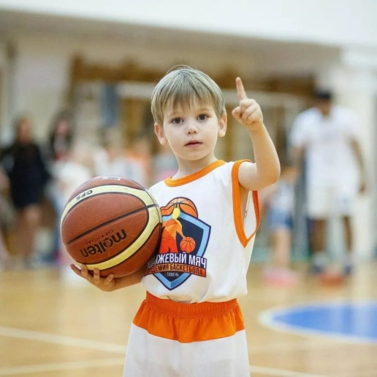
Спортивные занятия, которые проводятся в просторных, хорошо проветриваемых помещениях всегда предпочтительнее маленьких спортзалов без вытяжки.

На что обращать внимание, выбирая спортивную секцию?
В первую очередь, у ребенка должно быть ЖЕЛАНИЕ заниматься спортом.
Понять, какая секция подойдет вашему дошкольнику может быть сложно. Покажите ему видео различных спортивных состязаний, расскажите о правилах и преимуществах. Это поможет малышу определиться.
Во-вторых, учитывайте физические и психологические особенности своего дошкольника. Если он невысок ростом, не пытайтесь отдавать его на волейбол или баскетбол. Полноватого ребенка не стоит отдавать на легкую атлетику или художественную гимнастику. Подобные занятия только укоренят в психике малыша комплексы из-за того, что вы поставили его в заведомо невыгодные условия.
Удачный выбор секции зависит и от характера ребенка. Общительным малышам будете весело играть в команде. Если ваш кроха любит быть в центре внимания, ему подойдут занятия легкой атлетикой, ведь победой не придется делиться ни с кем. Для замкнутых и стеснительных деток идеальным выбором станут индивидуальные виды спорта, такие как плавание, теннис…
Третий важный фактор при выборе секции — это хороший тренер. Он должен сочетать в себе и умение преподавать и знания детской психологии. Не всегда прославленный спортсмен может найти общий язык с детьми и создать для них комфортную атмосферу для развития. Побывайте на занятиях выбранного тренера, прежде чем записывать своего ребенка к нему в группу. Пообщайтесь с мамами других деток, которые уже занимаются с данным тренером и узнайте их мнение.
Учитывайте и расположение спортивной школы. В идеале она должна быть недалеко от дома или садика, чтобы ребенок меньше времени проводил в дороге и мог быстрее попасть с тренировки домой. С другой стороны, расположение не должно быть решающим фактором, если малышу не подходят виды спорта или тренеры ближайшего детского спортивного клуба.
Помните, что некоторые виды спорта требуют значительных затрат на снаряжение. Например, если ваша дочка будет участвовать в танцевальных конкурсах, ей понадобятся туфли и костюмы. Если вы не готовы к дополнительным расходам, выбирайте секции, не требующие специальной экипировки.

Какую спортивную секцию выбрать для ребенка 5-6 лет?
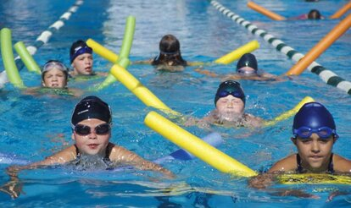
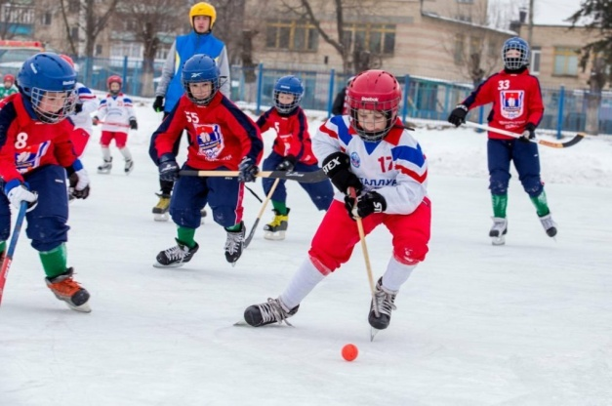
Плавание — один из наиболее щадящих и полезных для детского здоровья видов спорта. Детки могут плавать с первых дней жизни, потому в возрасте 5 или 6 лет ничто не помешает им начать посещать бассейн. При выборе бассейна обратите внимание на отношение администрации к медицинским справкам, необходимым для допуска в воду. Перед покупкой абонемента также стоит изучить состояние спорткомплекса, температуру воды и качество ее очистки.
Активным компанейским мальчишкам идеально подойдут занятия футболом или баскетболом, хоккеем или волейболом. Все эти виды спорта оказывают общеукрепляющее воздействие на растущий организм, укрепляют дыхательную и сердечнососудистую системы, развивают ловкость и повышают скорость реакции. Игра в команде также развивает коммуникативные навыки и способствует лучшей адаптации в новом коллективе. С другой стороны, командные виды спорта могут быть весьма травматичными, потому потребуются расходы на качественную экипировку: удобную спортивную обувь и защитное снаряжение.
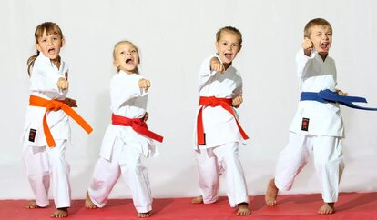
Боевые искусства, будь то бокс или восточные единоборства, позволят ребенку выплеснуть избыток энергии и получить полезные навыки самообороны. Вопреки распространенному мнению, такие секции подходят не только для мальчишек, но и для девчонок. Боевые искусства развивают ловкость и координацию, повышают скорость реакции. Дыхательные практики восточных единоборств служат профилактикой простудных заболеваний и успокаивают нервную систему. Высокий риск травм можно свести к минимуму при помощи защитной экипировки.
Художественная или спортивная гимнастика отлично развивает гибкость и грациозность, гарантирует хорошую осанку. Такие занятия подойдут артистичным деткам, которые любят выражать себя в движении. В качестве менее травмоопасной альтернативы гимнастике можно выбрать спортивные или бальные танцы.

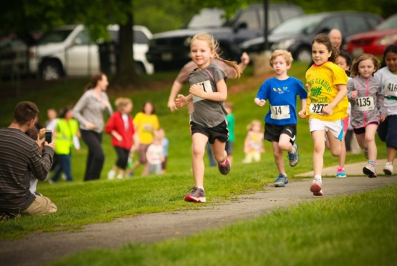
Любые дисциплины легкой атлетики укрепляют мышечную и костную системы, развивают ловкость, скорость и силу. Однако однообразные тренировки могут быстро наскучить малышам, потому такие секции подойдут только действительно увлеченным и целеустремленным деткам.
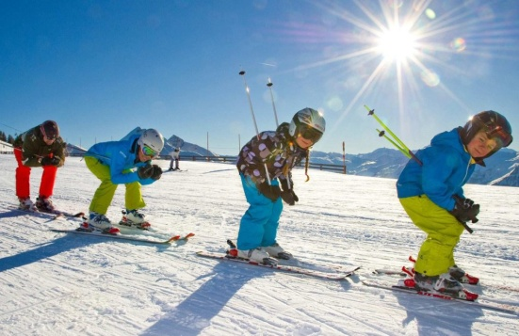
Зимние виды спорта, такие как фигурное катание и лыжный спорт, укрепляют иммунитет за счет закаливания и развивают выносливость. Такие секции подойдут малышам, которые легко переносят холод. Минусами занятий являются высокая травматичность и солидная стоимость снаряжения.

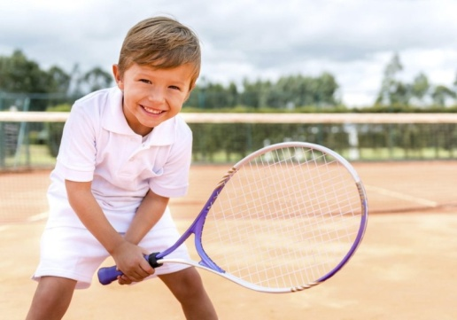
Большой теннис подойдет амбициозным крошкам, которые любят побеждать. Занятия улучшат координацию и ловкость, укрепят опорно-двигательный аппарат и дыхательную систему. К сожалению, стоимость тренировок обычно очень высока.

Для поддержания и укрепления здоровья дошкольника подойдет детский фитнес. Он служит началом общей физической подготовки. Такие занятия подойдут активным малышам. Любящим танцевать, играть, двигаться.

Три главных ключа выбора:

— ПОКАЗАТЕЛИ здоровья.
— ЖЕЛАНИЕ И ВЫБОР самого ребенка.
— ВОЗМОЖНОСТИ родителей.
ПОМНИТЕ!
Если вы решили отдать ребенка в секцию, то должны оценивать не только плюсы, но и все нюансы, с которыми вы можете столкнуться в будущем! Правильный и грамотный выбор — залог дальнейшего успеха. Спорт должен приносить радость и внутреннюю гармонию, как для ребенка, так и для родителя.

Рубрика: «ФИЗКУЛЬТ - УРА!»
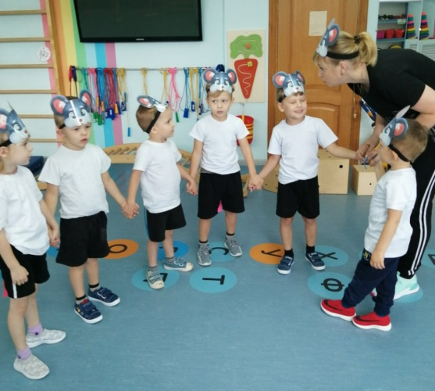
"Как мышатам достать сыр в хозяйском амбаре?"
"Как движется паук на тонкой паутинке?"
"Что такое равновесие?"
Ответы на эти и другие вопросы наши ребята находят на необычных и очень полезных занятиях по физкультуре!
Игровая "3Д физкультура" нашим детям пришлась по душе! В игре и в движении маленькие непоседы физически развиваются, укрепляют здоровье, учатся преодолевать препятствия и решать поставленные задачи, работать сообща и быть дружной командой. И, конечно, получают огромное удовольствие, формируя устойчивую мотивацию к систематическим занятиям физкультурой и активными видам физической деятельности.

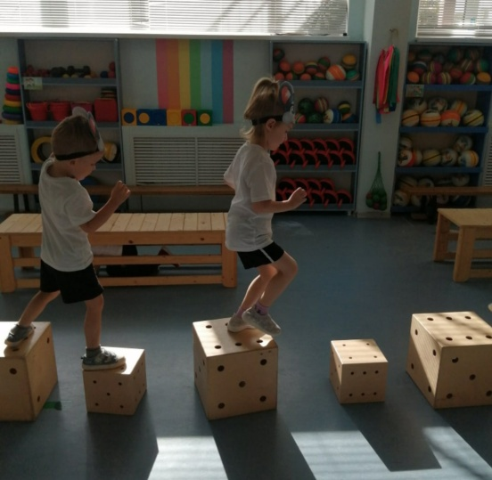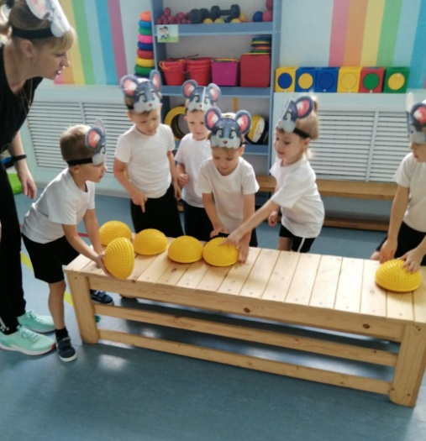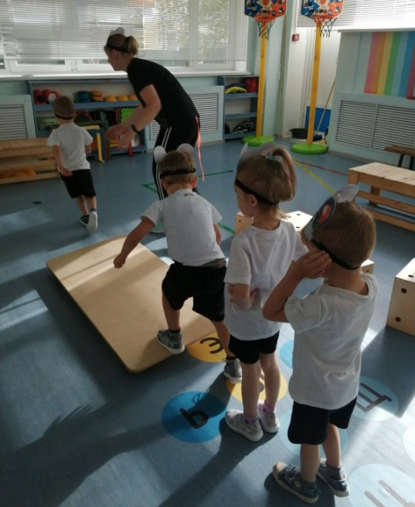
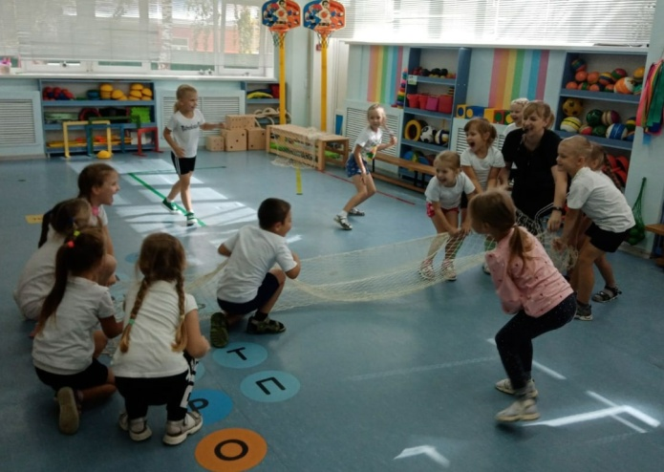
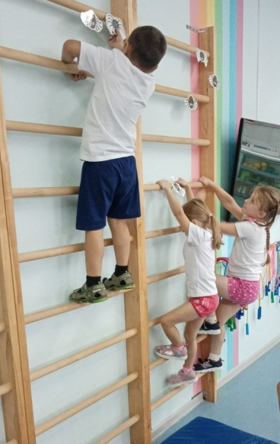
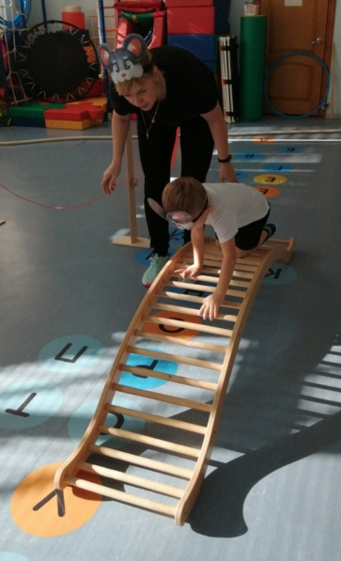

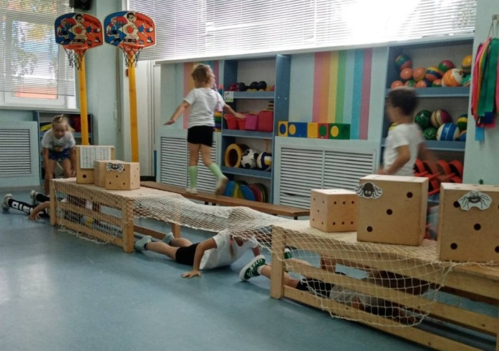

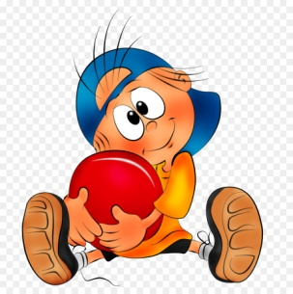
СПАСИБО ЗА ВНИМАНИЕ!

